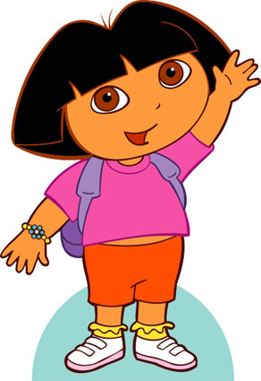
OBOJI SLOVO KOJE SE RAZLIKUJE OD OSTALIH!

OBOJI SLOVO KOJE SE RAZLIKUJE OD OSTALIH!

OBOJI SLOVO KOJE SE RAZLIKUJE OD OSTALIH!

ISTOM BOJIM OBOJI PAROVE (VELIKO I MALO SLOVO)!

OBOJI RIJEČ KOJA SE RAZLIKUJE OD OSTALIH!

ISTOM BOJIM OBOJI RIJEČI U KOJIMA ISTO PIŠE!

ISTOM BOJIM OBOJI RIJEČI U KOJIMA ISTO PIŠE!

